ИНФОРМАЦИЯ ДЛЯ АВТОРОВ
- Редакция принимает для опубликования статьи аспирантов, работников вузов, НИИ, РАН, промышленности, содержащие новые, нигде не публиковавшиеся ранее результаты научно-исследовательских работ, обзоры проблемного характера, базирующиеся на последних достижениях науки, техники и технологии
- Авторы несут полную ответственность за достоверность приведенных сведений, отсутствие данных не подлежащих открытой публикации, и точность информации по цитируемой литературе.
- Текст статьи должен быть структурирован:
Аннотация
Ключевые слова
Введение
Объекты/материалы и методы исследования
Результаты и обсуждения
Заключение/Результаты (Выводы)
Список литературы
- Объем статьи не должен превышать 9 страниц машинописного текста, общее количество рисунков, включая a, b, c и т. д. — не более 7. Объем обзорной статьи не должен превышать 12 страниц формата А4, общее количество рисунков — не более 9. Пересылаемый по электронной почте файл не должен превышать 3Мбайт.
- Текст статьи должен быть представлен в редакторе Word (формат документа *doc (docx) или *rtf). Страницы должны быть пронумерованы. Поля страницы — 25 мм. Материал статьи должен быть изложен в следующей последовательности (выравнивание по левому краю; текст и списки литературы по ширине):

УДК — Жирный Times New Roman 12pt

ФИО авторов — Жирный Times New Roman 12pt

Название организации
адрес организации — Times New Roman 12pt

НАЗВАНИЕ СТАТЬИ — Жирный Times New Roman 12pt

© ФИО авторов, год- Times New Roman 12pt

Аннотация — Курсив Times New Roman 12pt
Ключевые слова — Times New Roman 12pt

ФИО авторов на английском языке- Жирный Times New Roman 12pt

Название организации на английском языке — Times New Roman 12pt
адрес организации не английском языке- Times New Roman 12pt

НАЗВАНИЕ СТАТЬИ НА АНГЛИЙСКОМ ЯЗЫКЕ — Жирный Times New Roman 12pt

Аннотация на английском языке — Курсив Times New Roman 12pt
Ключевые слова на английском языке — Times New Roman 12pt

Текст статьи — Обычный Times New Roman 12pt; межстрочный интервал — одинарный; отступ красной строки 1.25; выравнивание по ширине

Математические формулы.
Выполняются в редакторе MathType. Порядковые номера присваиваются только тем формулам, на которые имеются ссылки в тексте. Номер ставится в круглых скобках справа от формулы. При нумерации следует пользоваться сквозной нумерацией. Расшифровка символов дается в той последовательности, в которой они употреблены в формуле. В десятичных дробях ставятся запятые.

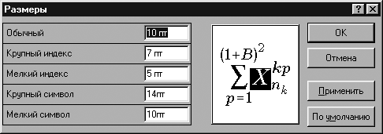 | 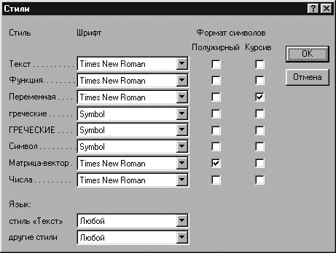

Таблицы и рисунки
Все рисунки и таблицы в статье должны быть пронумерованы и снабжены подписями:

Рис. 1. Название; Таблица. 1. Название

В тексте статьи должны иметься четкие ссылки на каждый рисунок и таблицу. Все рисунки и таблицы располагаются только в книжной ориентации страницы. Растровая и векторная графика (BMP, JPEG, TIFF, EPS) с разрешением не менее 300 dpi. Рисунки должны быть ясными и четкими, с хорошо проработанными деталями. Рисунки должны располагаться в тексте без обтекания текстом. Вместо подписей на рисунках следует использовать цифровые или буквенные обозначения, которые должны разъясняться в подписи под рисунком или в тексте. Нужно следить за тем, чтобы обозначения на рисунках соответствовали обозначениям в тексте, имели такое же начертание. Рисунки в тексте должны иметь сквозную нумерацию. Помимо размещения в тексте все рисунки должны быть представлены отдельными файлами (один рисунок — один файл) соответствующего формата. Подрисуночные надписи печатаются в текстовом редакторе (не на самом рисунке).

Список литературы
Каждая статья должна быть снабжена списком использованной литературы, который составляется по ходу её упоминания в тексте. Примеры представления ссылок в тексте: [1], [1]-[5], [3, с. 20]. Подстраничные сноски не допускаются. Оформление затекстового списка литературы должно соответствовать требованиям ГОСТ Р 7.0.5–2008.

- Пристатейный библиографический список литературы должен быть оформлен из двух списков:

1) Список литературы (на русском языке)
2) References (транслитерация [английский])

- К статье прилагаются: сопроводительные документы, в соответствии с Порядком рассмотрения и рецензирования статей; заявка, содержащая сведения обо всех авторах на русском и английском языках (фамилия, имя, отчество, должность, полное название и почтовый адрес организации, рабочий телефон, эл. почта) с указанием, с кем вести переписку

- Договор о передаче авторского права (в одном или двух экземплярах, в зависимости от необходимости возврата), высылается по электронной почте.

- Полный комплект документов высылаются электронной почтой (Vestnik4seriya@yandex.ru) и обычным почтовым отправлением с вложением бумажного варианта в адрес редакции. Файлы необходимо именовать согласно фамилии первого автора. Нельзя в одном файле помещать несколько статей.
- Редакционная коллегия не гарантирует публикацию всех предоставленных материалов. Статья не будет принята к рассмотрению, если она опубликована или направлена в другие издания; авторы не предоставили в полном объеме свои анкетные данные; оформление текста не отвечает вышеперечисленным требованиям. Редакция оставляет за собой право редакционной правки статьи без извещения авторов.

- Поступившие в редакцию статьи проходят рецензирование и рассматриваются на заседании редколлегии. Принятая к печати статья после редактирования и согласования с автором печатается в журнале. Датой поступления статьи считается последняя после доработки.

- Публикации в журнале бесплатные.

